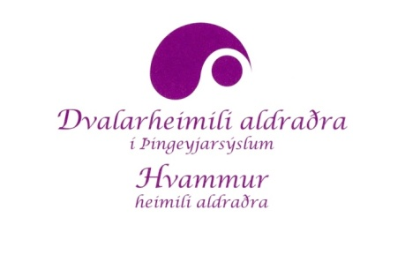

Dagdvöl aldraðra Stórumörk – laust starf

Starfsheiti: Umsjón með dagdvöl aldraðra.
Lýsing á starfinu: Stóramörk er opin virka daga. Þar eru dagdvalarrými, ætluð einstaklingum sem hafa fengið samþykkta dagdvöl. Starfið felur í sér móttöku og samveru með öldruðum, aðstoð við böðun og aðra persónulega þjónustu sem og mögulega aðstoð við félags- og tómstundastarf. Boðið er upp á heitan hádegisverð og síðdegiskaffi. Matseld, bakstur og þrif eru hluti starfsins.
Menntunar- og hæfniskröfur: Leitað er eftir einstaklingum með ríka samstarfs- og samskiptahæfileika. Góð íslenskukunnátta er skilyrði. Lögð er áhersla á frumkvæði, sjálfstæð vinnubrögð, þjónustulund, dugnað, stundvísi, jákvæðni, ábyrgðakennd og hæfni til að tileinka sér nýjungar. Menntun og reynsla er kostur.
Upphaf starfs: 25. maí 2021 eða skv. samkomulagi.
Starfshlutfall: 80% starf virka daga vikunnar
Frekari upplýsingar: Laun eru samkvæmt kjarasamningi Sambands íslenskra sveitarfélaga við hlutaðeigandi stéttarfélag. Ekki er unnt að ráða fólk yngra en 18 ára. Tóbaksnotkun og notkun á rafsígarettum er ekki heimil á vinnutíma. Öllum umsóknum verður svarað.
Umsóknarfrestur er til og með 5. maí 2021

Nánari upplýsingar veitir:
Áslaug Halldórsdóttir, yfirhjúkrunarfræðingur s: 8607736.

Umsókn um starfið, ásamt upplýsingum um fyrri störf og menntun skal skilað netfangið á netfangið aslaugh@hsn.is

